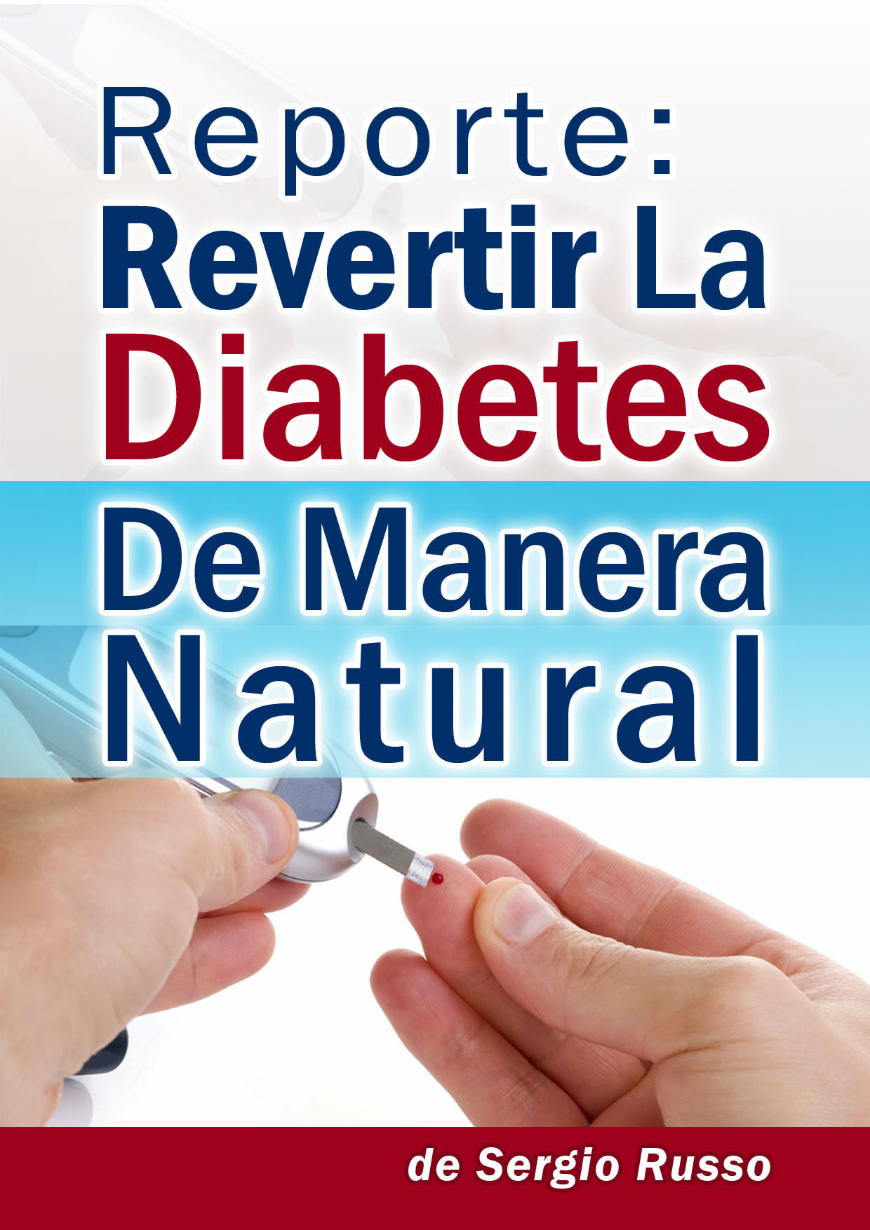

Reporte:
Dominar la Diabetes
de Manera Natural

Mi nombre es Sergio Russo, soy el autor de “Revertir la Diabetes” y un ferviente defensor de la salud. Durante los últimos años e investigado incansablemente sobre esta enfermedad, y me he llevado varias sorpresas durante todo este tiempo.
Me he encontrado con una gran cantidad de información disponible, pero las contradicciones eran muy grandes y esto es lo que me obligó a profundizar en el tema. Mientras algunos doctores recomiendan un tipo de medicación, muchos otros sugieren drogas diferentes. ¿Cómo puede ser?
Es por ello que me sentí obligado a encontrar la información correcta. Pasé años entrevistando a pacientes que han derrotado la enfermedad, doctores, enfermeras y especialistas en diabetes.
Después de una larga investigación y pruebas, y con la ayuda de muchos voluntarios que se ofrecieron para llevar a cabo nuestros descubrimientos, llegamos a obtener el resultado deseado: cómo revertir completamente la pre-diabetes y diabetes tipo 2 de por vida, y lograr bajar los niveles de insulina al mínimo (incluso eliminarlos por completo) para diabetes tipo 1.
Ya no tendrá que tomar drogas prescriptas, sino solo elementos naturales que le servirán de combustible para su cuerpo y no causan ningún daño.
Nuestras vidas ya no girarán en torno a las agujas de medicina toxica, incontables pinchazos en los dedos y todas las restricciones que conllevan esta enfermedad.
Las drogas prescriptas son un negocio grande. Si las grandes compañías encontraran una píldora mágica que cure todas las enfermedades, destruirían sus ganancias.
En cambio, las corporaciones se contentan con encontrar maneras de lidiar con la enfermedad, usando medicamentos “eternos”, testeando suplementos y retornando a las visitas al médico. Un negocio redondo.
Ser manipulado por drogas dañinas, no tiene que convertirse en nuestro único estilo de vida. Hay formas de combatir la diabetes y vivir la vida sin medicamentos diarios.
Yo he tratado todas las técnicas y alisté toda la información necesaria para usted en mi libro: “Revertir La Diabetes”. Usted puede encontrar más sobre esto visitando http://www.revertirladiabetes.com
He ayudado a cientos de personas a encontrar el control de su salud.
Si quiere descubrir formas naturales y saludables para terminar con su problema de diabetes, no puede dejar de leer esto.
En el mundo occidental, pareciera que lentamente se está instalando la idea de que la Naturaleza nos provee todo gratis. Podría escribir cientos de páginas con ejemplos de hierbas y especias que son usadas en varios países que provienen de la Tierra.
El ácido lipiótico alfa, se encuentra en el bife de carne, hígado, espinaca y brócoli. Desde la década del 50, médicos alemanes han usado este ácido en cápsulas para sus pacientes luchando contra la resistencia de insulina y neuropatía. Estas son noticias apasionantes, ya que respalda nuestra teoría en contra de las inyecciones de insulina.
Numerosos estudios pueden ser encontrados en el libro “Lipoic Acid in Health and Desease”, que fue editado no solo por doctores alemanes, sino también por PhD de la universidad de California.
Otra información muy interesante es sobre una hierba endulzadora llamada Stevia. Stevia está libre de calorías y endulza 100 veces más que el azúcar regular. Los edulcorantes artificiales han sido prohibidos en Japón por más de 20 años, ahora los japoneses son los mayores consumidores de Stevia, y está estimado que es utilizado en más del 30% de sus productos comestibles. En Japón, Stevia es usado por Coca-Cola en su versión light, por Sunkist y Nestle como endulzante y por Wrigleys en sus caramelos sin azúcar.

¿Qué Es La Diabetes Tipo 2?
La diabetes es una condición crónica en la que el cuerpo no puede convertir correctamente la comida en energía. Normalmente, los alimentos ingeridos son eventualmente descompuestos en azúcar simple o glucosa, que las células utilizan como energía para crecer. El páncreas produce insulina, una hormona que permite a la glucosa entrar en las células.
En las personas que tienen diabetes tipo 1, su páncreas no puede producir insulina. Este tipo de diabetes, generalmente se desarrolla antes de que la persona llegue a los 30 años, pero puede aparecer en cualquier momento. Las causas de esta enfermedad no están del todo comprendidas, aunque generalmente se relaciona con cuestiones genéticas.
Para aquellos que tienen diabetes de tipo 2, el páncreas produce insulina, pero las células han desarrollado una resistencia para su entrada. Esta forma de diabetes, usualmente ocurre en personas con más de 35 años, pero también puede desarrollarse en la niñez. La mayoría de los casos de diabetes de tipo 2, son nombrados como una enfermedad debido al estilo de vida. La obesidad, el envejecimiento, la falta de ejercicio, una dieta inadecuada, y hasta cierto punto, la disposición genética, pueden desencadenar una diabetes de tipo 2.
Los síntomas de la diabetes incluyen fatiga, nauseas, orinación frecuente, sed excesiva, infecciones frecuentes, úlceras que no sanan, visión nublosa y pérdida de peso. Sin embargo, hay algunos casos, en los que las personas no experimentan ninguno de estos síntomas.
Los niveles altos de glucosa causados por la diabetes pueden también desencadenar en complicaciones en los vasos sanguíneos, nervios, ojos, dientes, piel, pies e inclusive en su corazón. Estas complicaciones pueden ser evitadas en su totalidad manteniendo los niveles de glucosa en sangre adecuados, colesterol, triglicéridos, y presión sanguínea.

Los Principales Factores Para La Diabetes De Tipo 2
Obesidad:
Mayor peso incurre en un mayor riesgo de resistencia a la insulina. Hoy en día, con el aumento del porcentaje de niños obesos, la cantidad de niños con diabetes de tipo 2 también está aumentando.
Falta de ejercicio:
Los músculos tienen una mayor cantidad de receptores de insulina que las células de grasa, por lo que ejercitar y aumentar los músculos puede disminuir la resistencia a la insulina.
Una dieta no saludable:
Muchas veces, una dieta no saludable puede desencadenar en la obesidad. Mucha grasa, poca cantidad de fibra y una abundancia de carbohidratos simples contribuyen a la diabetes de tipo 2.
Genética
Todos aquellos que tienen una historia familiar con diabetes, tienen mayor riesgo de contraerla que los que no la tienen. Los hispanos-americanos, africanos-americanos y los americanos nativos, tienen una tasa de diabetes tipo 2 mayor a la normal. Solo por caer en alguna categoría genética, no quiere decir que usted vaya a contraer la enfermedad. Usted puede prevenir la diabetes con una dieta y estilo de vida adecuados.
Aumento de la edad:
Desafortunadamente, el riesgo de desarrollar esta enfermedad aumenta con la edad. Uno no tiene que tener los otros factores para tener diabetes a medida que envejece. El páncreas envejece con nuestro cuerpo y a veces disminuye la producción de insulina. Nuestras células también envejecen, lo cual puede producir una resistencia a la insulina.
Presión sanguínea alta y colesterol:
Junto con muchos otros problemas relacionados a la salud, la presión sanguínea y el colesterol pueden desarrollar diabetes.
El Enfoque De Los Médicos
Tras el diagnostico de un paciente con diabetes tipo 2, los doctores muchas veces suelen recurrir a su talonario de recetas para el tratamiento. Un medico puede prescribir píldoras para la diabetes o insulina para regular la glucosa. Estas medicaciones varían al igual que sus efectos secundarios. Algunos de los efectos secundarios que usted puede experimentar son:
- Aumento de peso
- Dolor de estomago
- Gases
- Distensión
- Problemas renales
- Anemia
- Interacciones con medicamentos graves

A pesar de que los doctores pueden contarle a sus pacientes sobre la necesidad y beneficios de una vida saludable, nutrición y ejercicio, tienden a depender de la medicación para el tratamiento.
Este enfoque medicinal, muchas veces es un proceso de prueba y error experimentando con distintas medicaciones para la insulina, dosis alternativas y ensayos continuos. Rara vez, los doctores recomiendan suplementos u opciones de medicina alternativa. La razón por la que no lo hacen es porque no es un buen negocio.
No estoy diciendo que los médicos no se interesen ni preocupen por sus pacientes, la mayoría sí lo hace. Sin embargo, ellos estudiaron y creen más en los productos farmacéuticos y tratamientos medicinales.
Consultar o mantener al tanto a su doctor de algún complemento o tratamiento de medicina alternativa, demuestra que lo toma con seriedad. Más aún si la diabetes no es la única condición que usted está sufriendo.

Tratar La Diabetes Tipo 2
Con Suplementos Dietarios
- A pesar de que la evidencia en la efectividad de los suplementos dietarios y la medicina alternativa para la diabetes tipo 2 es limitada, hay mucha gente que ha encontrado una solución en ellos

- Usted debería informarle a cualquier profesional que esté a cargo de su salud, sobre cualquier terapia alternativa que esté realizando o considerando.

- Los suplementos dietarios son, generalmente, sanos en dosis apropiadas. Pueden, sin embargo, interactuar con otras drogas prescriptas que usted esté tomando. Consulte a su médico sobre estos suplementos antes de comenzar con su terapia de medicina alternativa. Su farmacéutico también debería ser capaz de informarle acerca de cualquier efecto al que usted debería estar alerta.

- Si usted está embarazada, amamantando o tratando a un niño con suplementos, por favor consulte a un médico para tener en cuenta las precauciones especiales que hay que tomar.

- Si usted experimenta efectos secundarios con cualquier suplemento, debería dejar de tomarlo y contactar a un médico.

Los Suplementos Naturales y Seguros:
- Ácido-alfa-lipoico. (ALA, también conocido como ácido lipoico o ácido tióctico) es un químico similar a las vitaminas. Se encuentra en productos naturales como el bife, hígado, espinaca y brócoli. ALA puede generarse en el laboratorio también. Los suplementos vienen en tabletas o capsulas. Ayuda a convertir el azúcar en sangre en energía para las células que activa sus órganos, incluyendo el páncreas.

- Coenzima q10. Es una substancia soluble en grasa, parecida a la vitamina que actúa como antioxidante y ayuda a que las células produzcan energía. Se encuentra en órganos como hígado, riñón, corazón y algunas comidas marinas particularmente altas en CoQ10.

- El ajo. Esta hierba es comúnmente utilizada para dar sabor a la comida. El Departamento Estadounidense de Agricultura Humana y Centro de Nutrición de Beltsville, MD, ha demostrado que el ajo puede no solo reducir los niveles de grasa en sangre, sino el azúcar en sangre aumentando al mismo tiempo el nivel de insulina. Esto significa un mayor control de la diabetes.

- Magnesio. Las personas con diabetes suelen tener bajos niveles de este mineral. El magnesio puede ser encontrado naturalmente en comidas como vegetales de hojas, nueces, semillas y algunos granos enteros. Juega un rol importante en el cuerpo, en el corazón, nervios, músculos, generar proteínas y mantener los niveles de la glucosa.

- Omega 3. Es importante en un gran número de funciones del cuerpo, incluyendo el movimiento del calcio y otras substancias dentro y fuera de las células, la relajación y contracción de los músculos, coagulación de la sangre, digestión, fertilidad, división celular y crecimiento. Estudios han demostrado que el Omega-3 puede ser beneficial en disminuir el ritmo cardíaco, reducir la inflamación y bajar los niveles de triglicéridos. El Omega-3 es muy beneficioso para la diabetes, principalmente porque la diabetes aumenta el riesgo de una persona a tener un ataque o paro cardíaco.

- Melón amargo. Esto es una hierba que ayuda a regular los niveles de azúcar en sangre, mediante la supresión de la respuesta natural a los estímulos de sabor dulce. Es útil también para aquellos con diabetes mellitus ya que puede poseer significantes propiedades lipogénicas.

- Biotina. Los beneficios de la biotina incluyen su rol crucial en la energía del metabolismo. Actúa como una coenzima que traslada dióxido de carbono. También actúa en la síntesis de grasa, el metabolismo de los aminoácidos y la síntesis de glucógena. La Biotina beneficia a las personas con diabetes al ayudar a descomponer carbohidratos y bajar los niveles de azúcar en sangre. Hay quienes sostienen que la biotina beneficia el pelo, manteniéndolo brillante y colorido. También, puede ayudar a bajar de peso, ya que las vitaminas son esenciales en la conversión de carbohidratos, grasas y proteínas para la energía. Además, actúa en el metabolismo de los carbohidratos, aminoácidos y grasas y es esencial en la formación de ácidos grasos y glucosa. La biotina no está sólo disponible en la dieta, sino que también es producida por bacterias beneficiosas en el tracto intestinal.

- Gymnema silvestre. Varios estudios coinciden en el hecho de que la hoja de gymnema puede incrementar la secreción de insulina. En muchos casos de diabetes, la secreción de insulina es menor que la normal, lo que genera una dificultad en el cuerpo en regular y controlar los niveles de azúcar en sangre. Este suplemento, también reduce el peso y regula el aumento de peso.
Esta hoja es tan efectiva en controlar la diabetes, que los pacientes con medicación han sido capaces de descontinuar sus consumos en drogas convencionales. Los pacientes con diabetes tipo 2, han mantenido un nivel normal de glucosa en sangre solo con el uso de gymnema silvestre.
Este suplemento dietario también tiene la propiedad de eliminar el deseo de dulces, azucares y golosinas. Realizando esto, reduce el peso y ayuda a la gente a tener una dieta más saludable. Además, baja el colesterol y ayuda al cuerpo a desarrollar un buen equilibrio entre la grasa y la musculación.

- Polvo de canela. Estudios han demostrado que tan solo media cucharada de té de canela por día puede bajar el colesterol LDL, mientras que una cucharada de té cada mañana con una cucharada de miel puede proveer un significante alivio en pacientes con dolor causado por la artritis. Varios estudios sugieren que la canela tiene un efecto regulador en el azúcar en sangre, haciéndolo especialmente beneficioso para personas con diabetes de tipo 2. En algunas pruebas, la canela ha demostrado una habilidad sorprendente para frenar infecciones resistentes a la medicina, al reducir la proliferación de leucemia y linfoma en células cancerígenas. El polvo de canela también tiene un efecto anti coagulación en la sangre, mientras que oler la canela puede mejorar la función cognitiva y la memoria. Es una gran fuente de magnesio, fibra, hierro y calcio.

- La alholva. Esta hierba puede ayudar a equilibrar los niveles de azúcar en la sangre, y contiene colina que ayuda al proceso de pensamiento. Alholva ha sido el foco de varios estudios sobre el tratamiento de la diabetes y la prevención del cáncer de mama. Su capacidad para equilibrar los niveles hormonales, ayudan en el tratamiento de síndrome premenstrual y la menopausia. Sus antioxidantes enlentecen el envejecimiento y ayudan a prevenir enfermedades. La planta también se ha empleado contra la bronquitis, fiebre, dolor de garganta, ganglios inflamados, heridas, irritaciones de la piel, diabetes, úlceras, y en el tratamiento del cáncer. La alholva se ha utilizado para promover la lactancia y como un afrodisíaco. La hierba contiene un aminoácido llamado 4-hydroxyisoleucine, que aumentaría la producción de insulina en el cuerpo cuando los niveles de azúcar en la sangre son altos.

- Banaba. Banaba, o la hoja de Banaba es una hierba que aumenta las reservas del sistema inmunológico y equilibra los niveles de azúcar en sangre. A pesar de que disminuye los antojos de alimentos, perpetúa la pérdida de peso sin esfuerzo. Banaba promueve niveles saludables de insulina, lo que se lleva al equilibrio de azúcar en la sangre. Esto alivia la tensión considerablemente del sistema inmune y ayuda en la prevención del exceso de almacenamiento de grasa, obesidad, e hipertensión. Se ha demostrado, en años de ensayos clínicos, que sirve para aliviar las condiciones de la diabetes. A diferencia de los modificadores del nivel de azúcar en la sangre prescriptos, la banaba no es sensible a la temperatura y, cuando se toma con moderación, no se tienen conocimientos de efectos secundarios adversos.

Quiero agradecerles por pasar por mi sitio, y por leer este corto reporte.
Sé que la razón por la que lo hace es porque usted quiere empezar a tomar el control de su salud. Quiero que sepa que estoy aquí para ayudarlo, y me encantaría escuchar su historia.
A su salud,

http://revertirladiabetes.com

